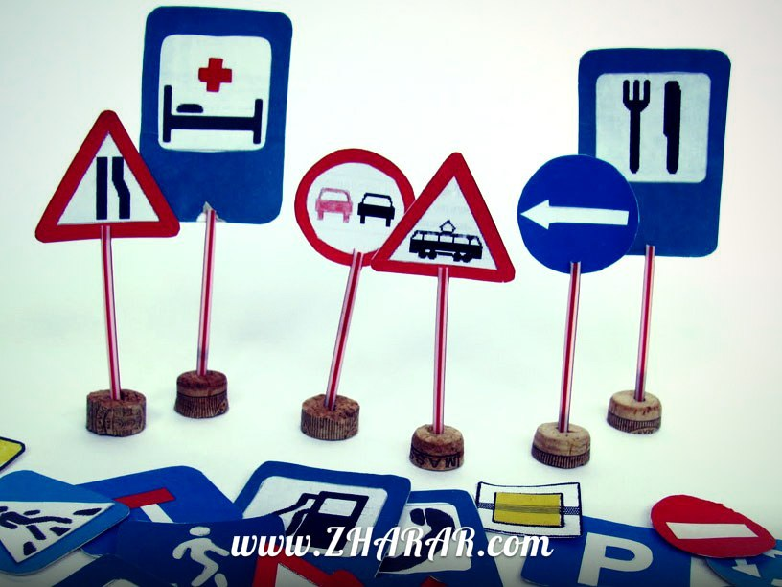

**Тақырыбы:** Абайлаңдар, балақай!

**Сабақтың мақсаты**: Оқушылардың көшеде жүру ережелерін меңгеру дағдысын қалыптастыру және оны іс-жүзінде пайдалана білуін жетілдіру. Оқушы-ларды сақтыққа тәрбиелеу.

**Көрнекілігі:** Жол белгілері, бағдаршам макеті, қиылған жіңішке ұзын жолақшалар (зебра жолы), бордюр макеті, сюжетті суреттер, автобус макеті, лото ойынына қажетті сурет пен белгілер суреті.  
Техникалық құрал: теледидар, DVD, видео көрініс жазылған DVD дискісі.  
  
**Барысы:**Сынып оқушылары 4 топқа бөлініп отырады. (әр топта 4 оқушыдан)  
  
**Мұғалім:** Сәлеметсіңдер ме, балалар? Біз өмірімізді, денсаулығымызды қорғаудың бірден - бір кепілі көшеде жүру ережелерінен сабақтар өткізген болатынбыз. Бүгін осы көшеде жүру ережелері бойынша алған білімдеріңді пысықтау мақсатында «Жолда жүру ережелерін білесің бе?» атты тәрбие сағатын өткізгелі отырмыз. Себебі, жолда жүру тәртібін білу әрбір бала, әрбір адам үшін маңызды деп білеміз.  
- Ал көшеде жүру тәртібін білмеу неге әкеп соғуы мүмкін?  
  
1 - оқушы: Көшеде жүру тәртібін орындамау көліктердің жүріп тұруына кедергі келтіреді, жұмысшылар жұмысқа, оқушылар сабаққа, дәрігерге, басқа да баратын жерлеріне дер кезінде жетпеуі мүмкін.  
2 - оқушы: Көшеде жүру тәртібін білмеудің салдарынан адамдар жол апатына ұшырап жатады.  
3 - оқушы: Жолда жүру ережелерін білмеген оқушылар көлік астына түсіп, қыршыннан қиылып та жатады.  
4 - оқушы: Жол жүрудің тәртібін  
Ережесін білеміз.  
Сақтанғанда қатерден,  
Сау - саламат жүреміз.  
  
**Мұғалім:** Олай болса сендерге көшеде жүру ережелеріне байланысты біраз сұрақтар қояйын. Ал сендер келген қонақтарға бар білімдеріңді көрсетуге тырысыңдар.  
- Балалар, жол деген не?  
  
5 - оқушы: «Жол» деген сөздің өзі көлік құралдары мен жүргіншілер қозғалатын аумақ ұғымын қамтиды. Бұл қалалар мен елді мекендер, олардан тыс жерлердегі жолдар, көшелер мен бұрылыстар. Жол көліктер мен жаяу жүргіншілерге арналған деп екіге бөлінеді.  
- Жолда жүруде біз білу керекті ең негізгі ереже қандай?  
  
6 - оқушы: Жолда жаяу жүргінші мен жүргізуші болады. Автобустар, троллейбустар мен автокөліктер көліктің негізгі ЖОЛ АЛЫБЫМЕН жүреді, ал жаяу жүргінші ТРОТУАРМЕН немесе көше бойының оң жақ шетімен жүру керек.  
- Тротуар деген не?  
  
7 - оқушы: Тротуар сөзі француз тілінен аударғанда «жаяу жүргіншіге арналған жол» дегенді білдіреді. Тротуар үстінде қандай да болмасын ойын ойнауға немесе жүгіруге болмайды. Бұл жаяу жүргіншіге бөгет жасаумен атар, аса қауіпті болып табылады.  
- Жол жиегінің бойындағы қапталдар не?  
8 - оқушы: Бұл – жол жиегі мен тротуар аралығын бөліп тұру үшін қаланған арнайы тас қаптал. Оны БОРДЮР деп атайды. Бордюр француз тілінде «бір нәрсені жиектеуге арналған жолақ» деген сөз. Кейбір балалар осы бордюрдің үстімен жүруді қызық көреді. Ондай жағдайдың ақыры қайғылы оқиғаға соқтыруы мүмкін.  
  
9 - оқушы: Тротуар – жүрер жолы жаяудың, желаяқтың,  
Жайбасардың, баяудың.  
Машинаның жолы – көше ортасы,  
Соны ұмытып кете көрме, аяулым.  
- Жол бойындағы сызықтар мен белгілерді қалай атаймыз?  
Хормен: Жол белгілері  
- Біз үнемі тротуармен жүре бермейміз. Көшеден өтетін кезде қалай өтеміз?  
10 - оқушы: Көшеден тек жаяу жүргіншілер өтпесі арқылы өту керек. Оны «Зебра» (жолақ жол)  
деп атайды.

**Суретпен жұмыс**  
1. Жаяу жүргіншілер жолын көрсет.  
2. Балаға үйден мектепке дейінгі ең қысқа жолды табуға көмектес. Оны қызыл сызықпен белгіле.  
3. Ал енді ең қауіпсіз жолды тап. Оны жасыл сызықпен белгіле.  
- Қызыл сызықпен белгіленген жол қысқа болғанымен қауіпті, сондықтан жасыл түспен белгіленген жолмен жүргіземіз.  
  
11 - оқушы: Жолақ жолмен көшеден  
Өтеді кіл жаяулар.  
Көліктердің бәрінің  
Жылдамдығы баяулар.  
«Қалмасын жұрт жолынан!»-  
Деп жол берер көліктер.  
Зебраның жонынан  
Аумайды өзі, келіп көр!  
- Көшеде жүру тәртібін не басқарады?  
Оқушылар хормен: БАҒДАРШАМ  
  
12 - оқушы: Бағдаршам аты  
Үш көзі бар батыр.  
Тоқ болғанмен заты,  
Өзінде көп ақыл.  
13 - оқушы: Бағдаршам - өмірімізді жазымнан сақтандыратын көмекшіміз, оның сырын біліп, тілін алу баршамызға керек.  
  
Би «Бағдаршам» ( үш қыз бағдаршамның үш көзіне сәйкес күсті дөңгелекшелермен билейді)  
1 - қыз: Қызыл көзі жанғанда  
Қалт тоқтай қал табанда.  
2 - қыз: Сары көзі жанғанда,  
Сақ, абай бол барынша.  
3 - қыз: Жасыл жарық жол ашық,  
Жүре бергін бел асып.  
Сергіту ойынын ойнайық.  
Орнымыздан тұрайық  
Бағдаршамның белгісін  
Қимылмен келтіріп шығайық.  
( Мен қызыл дөңгелекті көтергенде отырасыңдар, сары дөңгелекті көтергенде тұрасыңдар, жасыл дөңгелекті көтергенде орындарыңда жүресіңдер.)  
  
- Балалар, кейде қиылыстардағы бағдаршам жұмыс істемей қалуы мүмкін. Бұл жағдайда бағдаршамның міндетін мемлекеттік автоинспекциясының қызметкерлері атқарады. Оны РЕТТЕУШІ дейміз. Қазір Нұрдәулет реттеуші болады. Сендер оның қимылын бағдаршамның қандай сигналына сәйкес келетінін алдарыңдағы қызыл, сары, жасыл белгішелерді көтеру арқылы көрсетесіңдер.  
Нұрдәулет: (ала таяғымен реттеуші қимылын 2 рет көрсетеді)  
Көрсең жолдың бойынан  
МАЙ қызметкерлерін  
Шаршау білмес, ей, ұлан,  
Елеу керек еңбегін.  
Көз салып ол қырағы,  
Бос жібермей әр күнін,  
Қадағалап тұрады  
Жолда жүру тәртібін.  
- Рахмет. Ал, балалар, жолдағы жол белгілері не үшін керек деп ойлайсыңдар?  
  
14 - оқушы: Жол белгілері жолдарда қозғалысты реттеуге көмектеседі. Жүргізушілер мен жаяу жүргіншілерді жол апаттарынан сақтануды ескертеді, қайда баруға болады және болмайтындығын көрсетеді.  
  
**І топ. Ескерту белгілері.**1 - оқушы: Үшбұрышты қызыл бояумен көмкерілген бұл белгілер жол бойында жағдайсыз, яғни қауіпті жерлер бар дегенді білдіреді.(суреттерін көрсете отырып әр оқушы екіден ескерту белгілерін атап шығады).  
• жаяу жүргінші өтпесі  
• балалар  
• тайғақ жол  
• жол жөндеу жұмыстары  
• екі жақты қозғалыс  
• велосипед жолымен қиылыс  
• шлагбаумы бар темір жол  
• шлагбаумы жоқ темір жол  
2 - оқушы: Басымдылық белгілері – бұл белгілер жүріс бөлігінің немесе жолдың жіңішкерген бөліктерінің көше қиылыстарын өтпелерін кесіп өту керектігін бейнелейді.  
• басты жол  
• басты жолдың аяқталуы  
• жол беріңіз  
• аялдамасыз қозғалуға тыйым салынады.  
 **ІІ топ. Тыйым салатын белгілер.**3 - оқушы: Дөңгелек шеңбер түрінде қызыл бояумен беріледі. Ол қозғалыс атаулының бәріне тыйым салады (суреттерін көрсете отырып әр оқушы екіден ескерту белгілерін атап шығады).  
• кіруге тыйым салынады  
• қозғалысқа тыйым салынады  
• велосипедпен жүруге тыйым салынады  
• жаяу жүргіншілердің қозғалысына тыйым салынады  
• аялдауға тыйым салынады  
  
4 - оқушы: Нұсқау белгілері – бұл топтағы белгілер жаяу жүргіншілер мен велосипедшілер жүретін жерлерді көрсетеді, қандай да болмасын көлік түрлерінің біреуінің нақты бағыттағы қозғалысына рұқсат береді.  
• түзу қозғалыс  
• оңға қозғалыс  
• айналма жол  
• велосипед жолы  
• жаяу жүргінші жолы  
• ең төменгі қозғалысты шектеу  
  
ІІІ топ. Ақпараттық көрсеткіш белгілері.  
5 - оқушы: Бұл топтағы белгілер жол қозғалысына қатынасуларға, жаяу жүргіншілер өтпесі орналасқан жер, қоғамдық көлік аялдамасы, көлік тұратын орын туралы хабарлайды.  
• автобус немесе троллейбус тоқтайтын жер  
• трамвай тоқтайтын жер  
• біржақты қозғалыстағы жол  
• тұрақ орны  
• жаяулар өтпесі  
• жер асты жаяулар өтпесі  
  
ІҮ топ. Қызмет көрсету белгілері.  
6 - оқушы: Қызмет көрсету белгілері - тиісті объектілердің орналасуын хабарлайды.  
• алғашқы медициналық көмек пункті  
• аурухана  
• телефон  
• тамақтану орны  
• ауыз су  
• демелыс орны  
7 - оқушы: Қосымша ақпарат белгілері (табличкалар) - өздерімен бірге пайдаланылатын белгілердің ықпалын нақтылайды немесе шектейді.  
• объектіге дейінгі арақашықтық  
• ықпал ету аймағы  
• қолданылу бағыттары  
- Өте жақсы, балалар. Осы жол белгілерін үнемі естеріңде сақтаңдар. Ал енді мына бір көрініске назар аударыңдар.( теледидардан арнайы түсірілгенвидео көріністі қосамын )  
Үш оқушы мектепке бару үшін үйінен шықты да, көлік жүретін көшеде қуаласып ойнады. Тәртіпсіздеу біреуі екінші оқушыны итеріп жібереді. Ол жығылып қалады. Үшінші оқушы жығылған баланы тұрғызуға көмек көрсетеді. Дәл осы кезде бұрылыстан шыға келген машина әзер тоқтайды. Итерген тәртіпсіз оқушы бар ықыласымен айқайлап, күліп тұрады.  
- Осы көрініс жайында не айтасыңдар? / /  
- Әрине, осындай ережеге сай емес ойындар кездейсоқ апатқа кезіктіреді. Сондықтан жолда жүру ережесін үнемі сақтаңдар.  
  
Топтық жұмыс «Қай жерде ойнауға болады? Ал қай жерде ойнауға болмайды?».  
Егер топтарыңа жолда жүру ережелерін бұзбай ойнап жүрген балалардың суреті берілген болса астындағы шаршыны жасыл түспен, керісінше ереже сақталмаған жерді қызыл түспен бояйсыңдар.  
- Біз ауылда бір жерден екінші жерге жаяу қатынай береміз. Ал қалада қоғамдық көліктерді пайдаланбасқа келмейді. Ол кезде көбіне қандай көлік түрін пайдаланамыз?  
- / автобус /  
- Автобусқа мінерде қандай ережені сақтау керекпіз?  
8 - оқушы: Автобусты аялдамада күтеміз. Тәртіпті сақтау керекпіз. Автобустың артқы есігінен кіріп, алдыңғы есігінен түсу керек.  
( Екі оқушы қысқа көрініс көрсетеді. Автобустың макетінің атқы есігінен кіріп, алдыңғы есігінен түседі )  
9 - оқушы: Есігінен артқы,  
Көлікке сен мінгін.  
Дәл осы бір салтты,  
Құлағыңа ілгін.  
  
10 - оқушы: Кезекте сен әлгі  
Артқы есіктен кіргін.  
Енді есіктен алғы,  
Түсеріңді білгін.  
- Жақсы, балалар. Сендер көшеде жүру ережелері жайлы көп әңгімеледіңдер. Енді сендердің білімдеріңді «Жол белгілерін білесің бе?» деп аталатын лото ойыны арқылы қорытындыламақпын. Сендердің қолдарыңда белгі аты жазылған карталар бар. Сол картаны жол белгілерінің сәйкес суретіне теріс қойып шықсаңдар қызықты суретті көре аласыңдар.  
( Оқушылар қолдарындағы жол белгісінің атын оқып, сәйкес суретке қондырады. Соңында суретті тамашалайды)  
- Қандай сөйлем шықты?  
Хормен оқиды: Жолда жүру ережелерін сақта!  
**Мұғалім**: Тәрбие сағатымызды қорыта келгенде, біздің қалаларымызда сол сияқты біз тұрғандай ауылдардың бәріне ортақ жолда жүру ережесі енгізілген. Бұл ережені оқушылар да, үлкендер де, барлық жүргіншілер мен жүргізушілер де бұлжытпай орындауы керек.  
Тәрбие сағатына белсене қатысып, ізденгіштік қабілетін көрсеткен оқушылар атап өтіледі.